Műleírás

Az ELTE Bölcsészettudományi Kar Trefort-kert rekonstrukciójához kapcsolódóan a pályázati kiírás b. pontjára adom be pályázatomat.

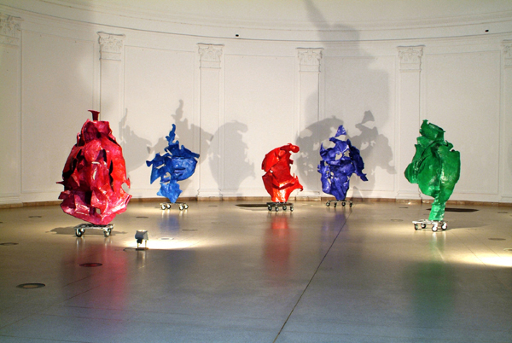
Az un. „ifjúsági udvar” területére 6 db térplasztikát terveztem, melyek térbútorként is használhatóak. Lehet rajtuk ülni, üldögélni, ücsörögni, beszélgetni. A 6 plasztika 10-12 személy egyidejű tartózkodására alkalmas. 4 db kétszemélyes és 1-1 db 1-2, ill. 3-4 személyes.

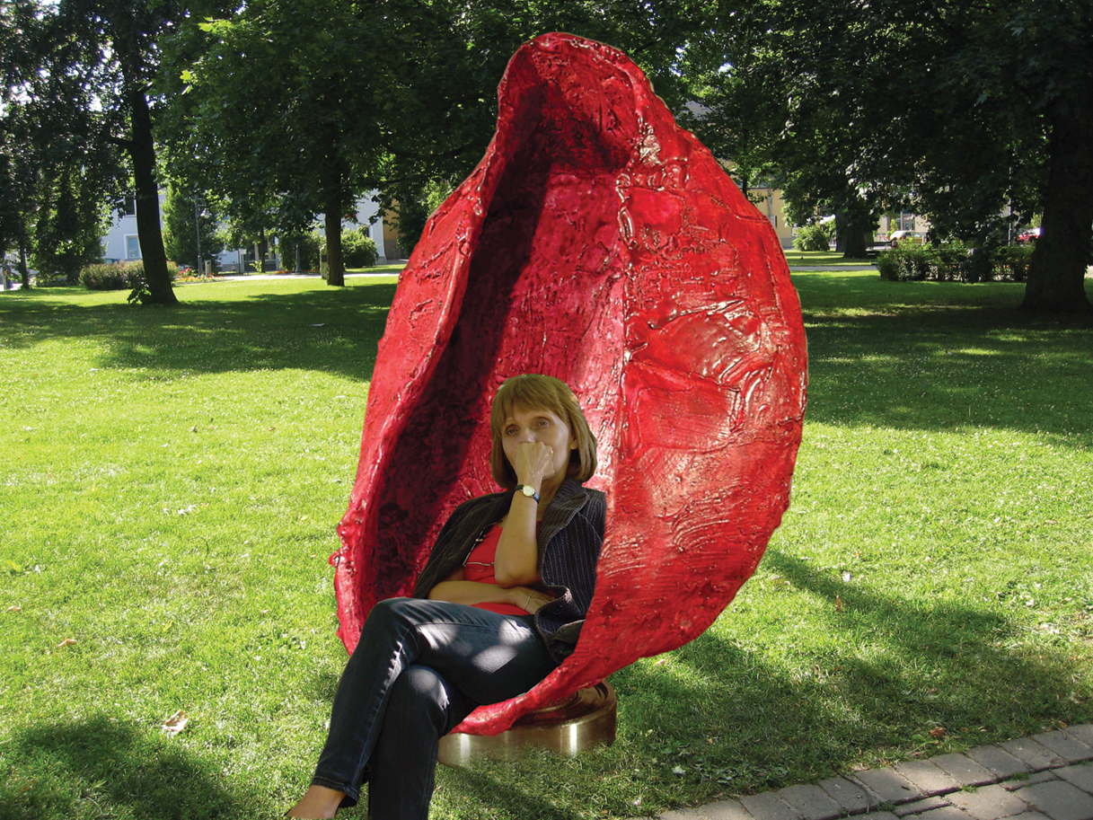
A plasztikák alap ötletét két régebbi munkám adta. Az egyik a Szellemeim című kiállítás 2005 őszén Műcsarnokban, a másik pedig 2006 októberében készült terv, egy német kisváros közterére. A Szellemeim kiállítás egy installáció volt, a Szellem figurákat a nézők is mozgathatták, új- és újabb kontextusba hozva őket. A másik terv pedig alkalmas volt arra, hogy a néző beleüljön, „használja”, és ugyan a helyét nem lehetett megváltoztatni, de a „használó” forogni tud benne. Jelen pályázat számára készült tervem felhasználja mindkét előzmény egyes elemeit. A látvány a Szellemeim kiállítás látványához hasonló, az egész teret használja, egészben csak a belépő számára áttekinthető, az udvar közepén, már „benne járunk” a kompozícióban. A másik „előzményből” pedig átveszi azt a lehetőséget, hogy bele

lehet ülni és, hogy esetleg forgatható, bár én jelen esetben arra gondoltam, hogy csak egy plasztika, a legkeskenyebb forogna. A szellem figurák közötti, ─ a mozgatástól ─ állandóan változó kommunikáció az új térnél is megmaradna, csak alkalmat adna mint hordozó, a plasztikákon helyet foglalók közötti kommunikációra is.

Jelenlegi tervemről tehát az mondható, hogy 6 elemből készült installáció, melynek mind a 6 eleme alkalmas arra hogy bele- és ráüljenek, és így nemcsak az installáció elemei, hanem a bele- és ráülők is kommunikációs helyzetbe kerülnek. A formák térben gyűrődő anyagra emlékeztetnek, gyűrődésük úgy van kialakítva, hogy a beleülés biztosítva legyen.

Az egyes elemek hegesztett vas vázra felhordott poliészterből készülnének, festve, elhelyezésük pedig a közműtérkép figyelembevételével történne

